Возрастные особенности детей

 | От 3 до 4 лет | От 4 до 5 лет | От 5 до 6 лет | От 6 до 7 лет
Ведущая потребность | в общении | в общении | в общении | в общении
Ведущая деятельность | игровая | сюжетно-ролевая игра | сюжетно-ролевая игра | сюжетно-ролевая игра
Ведущая функция | восприятие | наглядно-образное мышление | воображение | воображение
Память | Зрительная: 4-5 предметов.  Слуховая: объем — 4 слова. | Зрительная образная: 5 предметов. Слуховая вербальная: объем - 5 слов. | Зрительная: 6 предметов. Слуховая: — 6 слов. | Зрительная: 7-8 предметов. Слуховая: 7-8 слов.
Внимание | Устойчивость - 10-12 минут. Объем — 4 предмета. | Объем — 5 предметов. Устойчивость — 15—20 минут. Ребенок должен выделять 5 сходств и 5 отличий. | Объем — 6 предметов. Устойчивость — 20-25 минут.  Ребенок должен выделять 7 сходств и 7 отличий. | Объем - 7-8 предметов. Устойчивость — 25-30 минут.  Ребенок должен выделять 10 сходств и 10 отличий.
Волевая сфера | Принимать и удерживать 2 правила в игровой ситуации. | Принимать и удерживать 3 правила в игровой ситуации. | Принимать и удерживать 4 правила в игровой ситуации. | Принимать и удерживать 5 и более правил в игровой и учебной ситуации.
Эмоциональная сфера  Узнавание, называние, соотнесение | Называние, узнавание по пиктограмме радость, грусть, гнев. - Умение изображать различные эмоциональные состояния при помощи мимики и жестов. | Радость, грусть, гнев, удивление, испуг. | Умение рассказать о своем настроении. Знание способов выражения и изменения этих эмоциональных состояний. Умение определить эмоциональное состояние у героев сказки. | Оттенков изученных эмоциональных состояний.  Умение рассказать о своем настроении. Знание не менее трех способов выражения и изменения этих эмоциональных состояний.
Зрительный синтез | Из 3 частей без опоры на образец и из 4 частей — со зрительной опорой или наложением на образец. | Из 4 частей без образца и из 6 частей — со зрительной опорой на образец. | Из 6 частей без образца и из 7-8 частей — со зрительной опорой на образец. | Из 9 частей без образца и из 12 частей — со зрительной опорой на образец.

Психологическое новообразование – это психические и социальные изменения, возникающие на данной ступени развития и определяющие сознание ребенка , его отношение к среде.Зона ближайшего развития – термин для определения взаимосвязи между процессом обучения и умственным развитием ребенка. «Зона ближайшего развития определяет функции, не созревшие ещё, но находящиеся в процессе созревания, которые созреют завтра.

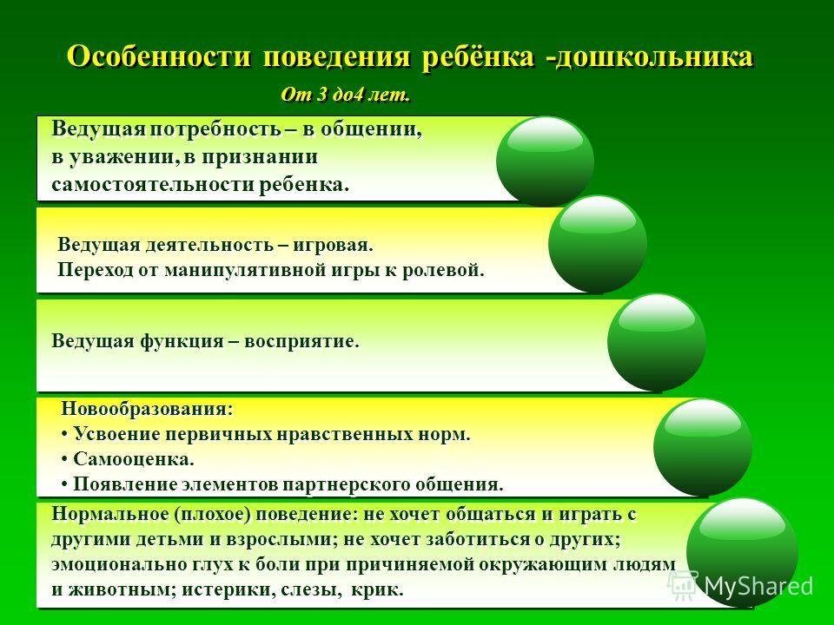

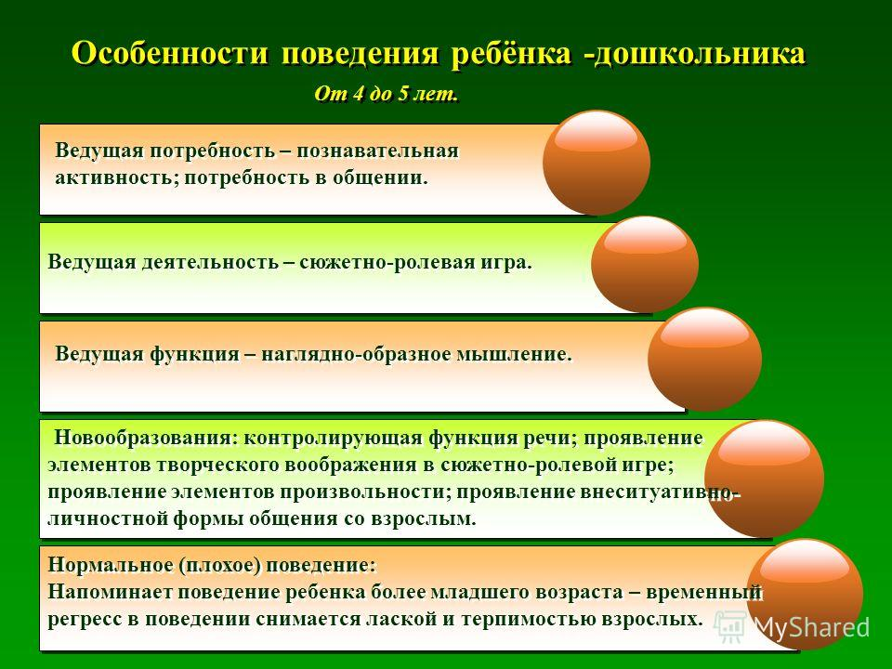

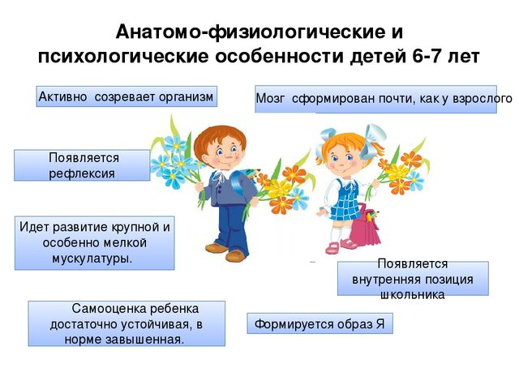

Таблица: задачи проведения занятий по психологии с детьми разного возраста

Возрастная группа | Задачи
Младшая (первая и вторая) | Создавать условия для саморегуляции детей через прослушивание сказок, музыки, просмотра мультфильмов. Формировать позитивный эмоциональный настрой во время пребывания в детском саду.
Средняя | Развивать сферу познания. Развивать навыки коммуникации. Повышать самооценку за счет создания условий для проявлении индивидуальности. Тренировать психологические качества. Формировать эмоционально – выразительные жесты и мимику. Учить преодолевать застенчивость, нерешительность. Отрабатывать координацию движения.
Старшая | Развивать сферу познания. Учить передавать чувства и эмоции. Осваивать навык вербализации ощущений (например, после похвалы или после порицания). Обучать эффективно и приемлемо разрешать конфликтные ситуации.
Подготовительная | Развивать сферу познания. Воспитывать в детях чувство принадлежности к группе через использован е групповых форм работы. Практиковать в словесном разрешении конфликтов путем рассмотрения условных ситуаций. Учить описывать свои переживания словами.

Возрастные и психологические особенности детей 3 - 4 лет

К трем годам резко возрастает стремление к самостоятельности и независимости от взрослого, что находит свое выражение в кризисе трех лет. Основными симптомами этого кризиса являются негативизм, упрямство, строптивость и своеволие ребенка, бунт против окружающих.
Поскольку в младшем дошкольном возрасте поведение ребенка непроизвольно, действия и поступки ситуативны, последствия их ребенок не представляет. Стремление ребенка быть независимым от взрослого и действовать как взрослый может провоцировать небезопасные способы поведения. 3–4-х летние дети усваивают некоторые нормы и правила поведения, связанные с определенными разрешениями и запретами («можно», «нужно», «нельзя», могут увидеть несоответствие поведения другого ребенка нормам и правилам поведения. Нарушивший же правило ребенок, если ему специально не указать на это, не испытывает никакого смущения. Как правило, дети переживают только последствия своих неосторожных действий (разбил посуду, порвал одежду, и эти переживания связаны в большей степени с ожиданием последующих за таким нарушением наказаний взрослого.
Действия детей в игре, рисовании, конструировании приобретают намеренный характер, что позволяет малышам создавать какой-то конкретный образ в рисовании, лепке, возводить постройки, выполнять определенную роль в игре. Деятельность пока еще носит неустойчивый характер, так, например, младшие дошкольники отвлекаются в течение одной игры по 12-13 раз. В возрасте трех-четырех лет развивается игровая деятельность как ведущая в дошкольном возрасте. Основным содержанием игры являются действия с игрушками и предметами-заместителями. Продолжительность игры небольшая, младшие дошкольники ограничиваются игрой с 1-2 ролями и простыми неразвернутыми сюжетами.

Сюжеты игр простые, неразвернутые, содержащие 1-2 роли. Неумение объяснить свои действия партнеру по игре, договориться с ним, приводит к конфликтам, которые дети не в силах самостоятельно разрешить. Конфликты чаще всего возникают по поводу игрушек. Постепенно (к 4 годам) ребенок начинает согласовывать свои действия, договариваться в процессе совместных игр, использует речевые формы вежливого общения. Мальчики в игре более общительны, отдают предпочтение большим компаниям, девочки предпочитают тихие, спокойные игры, в которых задействовано 2-3 подруги. В 3-4 года ребенок начинает чаще и охотнее вступать в общение со сверстниками ради участия в общей игре или продуктивной деятельности. Для трехлетнего возраста характерна позиция превосходства над товарищами. Он может в общении с партнером открыто высказать негативную оценку («Ты не умеешь играть»). Однако ему все еще нужны поддержка и внимание взрослого. Оптимальным во взаимоотношениях с взрослыми является индивидуальное общение.

Восприятие является доминирующей функцией сознания, сензитивный период для развития предметного восприятия. Выбор осуществляется сначала по форме, потом по величине, затем по цвету.
Ребенок способен к эмоциональной отзывчивости - сопереживать, утешать сверстника, помогать ему, он может стыдиться своих плохих поступков, хотя, надо отметить, эти чувства неустойчивы. Взаимоотношения, которые ребенок четвертого года жизни устанавливает с взрослыми и другими детьми, отличаются нестабильностью и зависят от ситуации.
Дети овладевают навыками самообслуживания – самостоятельно едят, одеваются, раздеваются, умываются, пользуются носовым платком, расческой, полотенцем. К концу четвертого года жизни младший дошкольник овладевает элементарной культурой поведения во время еды за столом и умывания в туалетной комнате. Подобные навыки основываются на определенном уровне развития двигательной сферы ребенка, одним из основных компонентов которого является уровень развития моторной координации.
В этот период высока потребность ребенка в движении (его двигательная активность составляет не менее половины времени бодрствования). 3-4 года – также благоприятный возраст для начала целенаправленной работы по формированию физических качеств (скоростных, силовых, координации, гибкости, выносливости).

Накапливается определенный запас представлений о разнообразных свойствах предметов, явлениях окружающей действительности и о себе самом. В этом возрасте у ребенка при правильно организованном развитии уже должны быть сформированы основные сенсорные эталоны. Он знаком с основными цветами (красный, желтый, зеленый, синий). Если перед ребенком выложить карточки разных цветов, то по просьбе взрослого он выберет 3–4 цвета по названию и 2–3 из них самостоятельно назовет. Ребёнок способен верно выбрать формы предметов (круг, овал, квадрат, прямоугольник, треугольник) по образцу, но может еще путать овал и круг, квадрат и прямоугольник. Ему известны слова «больше», «меньше», и из двух предметов (палочек, кубиков, мячей и т. п.) он успешно выбирает больший или меньший.

Труднее выбрать «самый большой» или «самый меньший» из 3-5 предметов (более пяти предметов детям трехлетнего возраста не следует предлагать). В 3 года дети практически осваивают пространство своей комнаты (квартиры, групповой комнаты в детском саду, двора, где гуляют и т. п. На основании опыта у них складываются некоторые пространственные представления. Они знают, что рядом со столом стоит стул, на диване лежит игрушечный мишка, перед домом растет дерево, за домом – гараж, под дерево закатился мяч. Освоение пространства происходит одновременно с развитием речи: ребенок учится пользоваться словами, обозначающими пространственные отношения (предлогами и наречиями). В этом возрасте ребенок еще плохо ориентируется во времени. Время нельзя увидеть, потрогать, поиграть с ним, но дети его чувствуют, вернее, организм ребенка определенным образом реагирует: в одно время хочется спать, в другое – завтракать, гулять.

Ребёнок знаком с предметами ближайшего окружения, их назначением (на стуле сидят, из чашки пьют и т. п., с назначением некоторых общественно-бытовых зданий (в магазине покупают игрушки, хлеб, молоко, одежду, обувь); имеет представления о знакомых средствах передвижения (легковая, грузовая машина, троллейбус, самолет, велосипед и т. п., о некоторых профессиях (врач, шофер, дворник, праздниках (новый год, день своего рождения, свойствах воды, снега, песка (снег белый, холодный, вода теплая и холодная, лед скользкий, твердый; из влажного песка можно лепить, делать куличики, а сухой песок рассыпается); различает и называет состояния погоды (холодно, тепло, дует ветер, идет дождь). На четвертом году жизни ребёнок различает по форме, окраске, вкусу некоторые фрукты и овощи, знает 2–3 вида птиц, некоторых домашних животных, наиболее часто встречающихся насекомых.
Внимание детей четвертого года жизни непроизвольно. Однако его устойчивость проявляется по - разному. Обычно малыш может заниматься в течение 10 – 15 минут, но привлекательное занятие длится достаточно долго, и ребенок не переключается и не отвлекается от него.
Память трехлеток непосредственна, непроизвольна и имеет яркую эмоциональную окраску. Дети сохраняют и воспроизводят только ту информацию, которая остается в их памяти без всяких внутренних усилий (легко заучивая понравившиеся стихи и песенки, ребенок из 5 – 7 специально предложенных ему отдельных слов, обычно запоминает не больше двух – трех).
Мышление 3-летнего ребенка является наглядно-действенным: малыш решает задачу путем непосредственного действия с предметами (складывание матрешки, пирамидки, мисочек, конструирование по образцу и т. п.). В наглядно-действенных задачах ребенок учится соотносить условия с целью, что необходимо для любой мыслительной деятельности.
В три года воображение только начинает развиваться, и прежде всего, в игре. Ребёнок действует с одним предметом и воображает на его месте другой: палочка вместо ложечки, камушек вместе мыла, стул – машина для путешествий и т. д. В этом возрасте возможны дефекты звукопроизношения.

Математика
Ребенок в возрасте от 3 до 4 лет может уметь:
1. Ребенок может уметь считать до трех и показывать соответствующее количество пальчиков на руке.
2. Ребенок может уметь владеть понятиями: один - много, большой -маленький, высокий - низкий и т. д.
3. Ребенок может знать основные цвета (красный, желтый, зеленый, синий, белый, черный)
4. Ребенок может знать основные геометрические фигуры (круг, квадрат, треугольник).
5. Ребенок может уметь сравнивать предметы по величине, цвету, форме; сравнивать количество предметов.
6. Ребенок может уметь подбирать пару к предмету с заданным признаком.

Логическое мышление
Развитие мышления, памяти, внимания
Ребенок в возрасте от 3 до 4 лет может уметь:
1. Складывать разрезанную картинку из 2 - 4 частей.
2. Находить и объяснять несоответствия на рисунках.
3. Находить лишний предмет и объяснять почему он сделал такой выбор.
4. Находить сходства и различия между предметами.
5. Запоминать 2-3 картинки.
6. Запоминать 3-4 слова, которые взрослый повторил несколько раз.
7. Запоминать и повторять движения, которые показал взрослый 1-2 раза
8. Запоминать какую-либо деталь или признак предмета.
9. Не отвлекаясь, в течение 5 минут выполнять задание.
10. Находить парные предметы. Из группы предметов выбирать нужный.
11. Обращать внимание на свойства и признаки предметов, находить сходства и
различия между предметами.

Развитие речи
Ребенок в возрасте от 3 до 4 лет может уметь:
1. Не только зрительно воспринимать образы, но и описывать увиденное.
2. Легко формирует простые предложения, постепенно переходит к сложным (из 5-6 слов).
3.Разделять предметы по группам: мебель, посуда, одежды и т. д.
4. Называть по одному признаку каждого предмета.
5. Знать названия основных действий людей и животных (лежит, сидит, бежит и т. д.)
6. Повторять за взрослым стишки и песенки.
7. Знать свое имя и фамилию.
8. Управлять силой голоса, говорить громко – тихо.

Окружающий мир
Ребенок в возрасте от 3 до 4 лет может уметь
1. Знать названия и уметь показывать домашних (корова, коза, лошадь, кошка, собака и т. д.) и диких (волк, заяц, лиса и т. д.) животных.
2. Знать названия 3-4 птиц (воробей, ласточка, ворона, 3-4 рыб (кит, сом, акула) и 3-4 насекомых (кузнечик, бабочка, пчела)
3.Знать названия основных растений: 3-4 деревьев (береза, дуб, яблоня) и 3-4 цветов (ромашка, тюльпан, роза).
4. Знать, что такое овощи, фрукты, ягоды, грибы.
5. Иметь представление о материалах, из которых изготовлены окружающие предметы.
6. Знать части суток - утро, день, вечер, ночь.
7. Называть явления природы - дождь, снег, ветер.

Навыки обихода
Ребенок в возрасте от 3 до 4 лет может уметь:
1. Самостоятельно одевать вещи (без застежек).
2. Разрезать ножницами бумагу.
3. Пользоваться карандашами, фломастерами, ручками и т. д. Уметь рисовать кружочки, точки, линии.
4. Обводить и раскрашивать картинки.
5. Знать основные правила гигиены.

Возрастные и психологические особенности детей 4 - 5 лет

Ведущая потребность – познавательная активность.
Ведущая деятельность – сюжетно-ролевая игра.
Ведущая функция – наглядно-образное мышление.

Возраст от четырех до пяти лет называют» периодом относительного затишья». Ребенок вышел из кризиса трех лет, а значит, что он стал более самостоятельным, послушным, спокойным. В этот возрастной период у ребят снижается утомляемость, настроение становится более стабильным, менее подверженным перепадам.

Психическое развитие ребенка
Значительно увеличивается объем памяти: ребенок может запомнить небольшое стихотворение или поручение взрослого в виде 2-3 последовательных действий; по просьбе взрослого запоминает до 5 слов.
Внимание: повышаются произвольность и устойчивость внимания: дошкольники могут в течение непродолжительного времени (15–20 минут) сосредоточенно заниматься каким-либо видом деятельности. Занимается интересной деятельностью в течение 15-20 минут.
Разбирает и складывает трехсоставную и четырехсоставную матрешку путем примеривания или зрительного соотнесения. Собирает пирамидку с учетом величины колец путем зрительного соотнесения. Складывает разрезную картинку из 2 и 3 частей путем зрительного соотнесения.

Эмоциональные особенности
В этом возрасте происходит значительное развитие сферы эмоций. Это пора первых симпатий и привязанностей, более глубоких и осмысленных чувств. Ребенок может понять душевное состояние близкого ему взрослого, учится сопереживать. Дети очень эмоционально относятся как к похвале, так и к замечаниям, становятся очень чувствительными и ранимыми. К 5 годам ребенка начинают интересовать вопросы пола и своей гендерной принадлежности. Ребенок может бояться сказочного персонажа или воображаемых чудовищ. Родителям не нужно слишком волноваться: это не проблема, а лишь возрастные особенности детей 4–5 лет.

Двигательное развитие, моторика рук, графические навыки: рисует прямые горизонтальные и вертикальные линии, раскрашивает простые формы. Рисует простой дом (квадрат и крыша), человека (2-3 части тела). Складывает бумагу более чем 1 раз. Нанизывает бусины средней величины на толстую леску или проволоку. Определяет предметы в мешке на ощупь. Прыгает на одной ноге, попеременно на одной и другой ноге, ходит по бревну. Подбрасывает вверх мяч и ловит его двумя руками. Лепит из пластилина, шнурует ботинки.

Ребенок 4-5 лет с помощью словесного описания может представить то, что никогда не видел. Начинает развиваться образное мышление.
Продолжает активно развиваться фантазирование, в процессе которого ребенок включает себя и своих близких в цепь самых невероятных событий. Необходимо обсуждать с ребенком его фантазии, включаться в них, предлагать повороты сюжетной линии, давать нравственные оценки поступкам героев.

Дети уже оспользуют обобщающие слова; называет животных и их детенышей, профессии людей, части предметов. Пересказывает знакомые сказки с помощью взрослых, читает наизусть короткие стихотворения.

Дети уже могут строить по схеме, решать лабиринтные задачи. Увеличивается устойчивость внимания. Ребенку доступна сосредоточенная деятельность в течение 15-20 минут. Более широкое использование речи как средства общения стимулирует расширение кругозора ребенка. Поэтому главным вопросом для ребенка 4-х лет становится вопрос «почему?». Ребенок развивается, становится более вынослив. Снижается утомляемость, фон настроения выравнивается, становится более стабильным. В этом возрасте сверстник становится более значим и интересен. Ребенок стремится к партнерству в играх, ему уже неинтересно играть «рядом». В игровой деятельности появляются ролевые взаимодействия. В процессе игры роли могут меняться. Игровые действия начинают выполняться не ради их самих, а ради смысла игры. Начинают складываться предпочтения по половому признаку. Игровые объединения становятся более или менее устойчивыми. Появляются тематические ролевые игры. Возрастные особенности детей 4–5 лет таковы, что они больше склонны общаться с ровесниками своего пола. Девочки больше любят семейные и бытовые темы (дочки-матери, магазин). Мальчики предпочитают играть в моряков, военных, рыцарей. На этом этапе дети начинают устраивать первые соревнования, стремятся добиться успеха.

У детей от 4 до 5 лет пробуждается интерес к правилам поведения. В этом возрасте дети особо обращают внимание на то, что кто-то что - то неправильно сделал. Следует обратить внимание на то, что в возрасте 4-5-ти лет недостатки воспитания ребенка начинают постепенно укореняться и переходить в устойчивые негативные черты характера. На что следует обратить внимание родителей:
- определить семейные законы и правила, которые ребенок обязан соблюдать;
- запретов должно быть немного;
- запреты могут породить в ребенке злость, протест, чувство вины, поэтому запрещая, что либо, ребенку, предлагайте альтернативу.

По возможности, избегать употребления слов «нельзя» и «нет». Например, вместо того, чтобы сказать ребенку: «Нельзя рвать книги!», лучше сказать: «Книги портятся, когда их рвут. Книги рвать плохо».

Возрастные и психологические особенности детей 5 - 6 лет

Ведущая потребность – в общении; творческая активность.
Ведущая деятельность – сюжетно-ролевая игра.
Ведущая функция – воображение.
Новообразования: - предвосхищение результата деятельности.

Возраст 5-6 лет - это старший дошкольный возраст. Он является очень важным возрастом в развитии познавательной сферы ребенка, интеллектуальной и личностной. Его можно назвать базовым возрастом, когда в ребенке закладываются многие личностные качества, формируется образ «Я», половая идентификация. В этом возрасте дети имеют представление о своей гендерной принадлежности по существенным признакам. Важным показателем этого возраста 5-6 лет является оценочное отношение ребенка к себе и другим. Дети могут критически относиться к некоторым своим недостаткам, могут давать личностные характеристики своим сверстникам, подмечать отношения между взрослыми или взрослым и ребенком. 90% всех черт личности ребенка закладывается в возрасте 5-6 лет.
Ведущая потребность в этом возрасте – потребность в общении и творческая активность. Общение детей выражается в свободном диалоге со сверстниками и взрослыми, выражении своих чувств и намерений с помощью речи и неречевых средств (жестов, мимики). Творческая активность проявляется во всех видах деятельности, необходимо создавать условия для развития у детей творческого потенциала.

Ведущая деятельность – игра, в игровой деятельности дети уже могут распределять роли и строить своё поведение, придерживаясь роли. Игровое взаимодействие сопровождается речью. С 5 лет ребёнок начинает адекватно оценивать результаты своего участия в играх соревновательного характера. Удовлетворение полученным результатом начинает доставлять ребёнку радость, способствует эмоциональному благополучию и поддерживает положительное отношение к себе.

Ведущая функция – воображение, у детей бурно развивается фантазия. Воображение – важнейшая психическая функция, которая лежит в основе успешности всех видов творческой деятельности человека. Детей необходимо обучать умению планировать предстоящую деятельность, использовать воображение для развития внутреннего плана действий и осуществлять внешний контроль посредством речи.
В 5-6 лет ребенок как губка впитывает всю познавательную информацию. Научно доказано, что ребенок в этом возрасте запоминает столько материала, сколько он не запомнит потом никогда в жизни. В познавательной деятельности продолжает совершенствоваться восприятие цвета, формы и величины. Дети называют не только основные цвета, но и их оттенки, знают формы. В этом возрасте ребенку интересно все, что связано с окружающим миром, расширением его кругозора. Лучшим способом получить именно научную информацию является чтение детской энциклопедии, в которой четко, научно, доступным языком, ребенку описывается любая информация об окружающем мире. Ребенок получит представление о космосе, древнем мире, человеческом теле, животных и растениях, странах, изобретениях и о многом другом.
Это период наивысших возможностей для развития всех познавательных процессов: внимания, восприятия, мышления, памяти, воображения. Для развития всех этих процессов усложняется игровой материал, он становится логическим, интеллектуальным, когда ребенку приходится думать и рассуждать. Конструктор хорошо развивает логическое мышление. Здесь важным моментом является складывание по схеме – образцу, начиная с простых узоров. Кубики, различные головоломки, мозаику необходимо выкладывать по картинке, ориентируясь на цвет, форму, величину.
В логических играх ребенок должен увидеть последовательность, проследить логическую закономерность и обосновать.
В играх на логику прослеживается и личностный аспект дошкольника. Правильно решив упражнение, ребенок радуется, чувствует уверенность в себе и желание побеждать. Есть дети, которые сдаются, не верят в свои силы и задача родителей выработать у ребенка стремление победить. Важно, ребенок должен знать, что «Я могу». Необходимо прививать интерес к размышлению и рассуждению, поиску решений, научить испытывать удовольствие от прилагаемых усилий и получаемого результата. Важно, чтобы детям сопутствовал успех.
Главное, в развитии детей 5-6 лет – это их познавательное развитие, расширение кругозора. И все игры, направленные на это дадут хороший результат. Не отвечайте односложно – «да» или «нет». Отвечайте ребенку развернуто, спрашивайте его мнение, заставляйте думать и рассуждать. А почему сейчас зима? Докажи. А почему в лесу нельзя разводить костер. Обоснуй.

Рекомендации для взрослых:
- обучать детей умению планировать предстоящую деятельность;
- использовать воображение как предпосылку развития у детей внутреннего плана действий и осуществлять внешний контроль посредством речи;
-организовывать совместную деятельность с целью развития элементов сотрудничества;
- способствовать развитию эмпатийных представлений;
- побуждать детей к проявлению инициативы и самостоятельности мышления во всех видах деятельности;
- поддерживать и создавать условия для развития творческого потенциала ребенка;

Общение с взрослым ситуативно-личностное, в общении со сверстниками происходит переход от ситуативно-деловой формы к внеситуативно - деловой. Отмечается проявление произвольности всех психических процессов. Умением сравнивать себя с другими ребенок овладевает к старшему дошкольному возрасту и это служит основой правильной самооценки. У ребенка формируется самосознание, которое проявляется в самооценке и осмыслении своих переживаний. Самооценка формируется к концу дошкольного возраста и проявляется в умении, выполнять практические действия, и моральные качества, которые выражаются в подчинении или неподчинении правилам поведения, выделенным в данном коллективе. Например, ребенок может правильно оценивать себя в рисовании, переоценивать себя в овладении грамотой и критерии, которые использует дошкольник при самооценке зависят от педагога. Дети, имеющие высокую самооценку чувствуют себя в детском коллективе увереннее, смелее, они активны, проявляют свои интересы, способности, ставят высокие цели. При низкой самооценке происходит все наоборот. Но еще есть слишком завышенная самооценка, которая может привести к возникновению агрессивности и высокомерия. Популярность ребенка в группе зависят от успеха, которого он добивается в совместной деятельности с детьми. И если обеспечить успех деятельности малоактивных шестилеток, которые не пользуются популярностью среди детей, это может привести к изменению их позиции в детском коллективе и стать эффективным средством нормализации их отношений со сверстниками, повысить уверенность в себе и самооценку. Так, ребенок в дошкольном возрасте проходит путь от «Я сам», от отделения себя от взрослого к самосознанию, к открытию своей внутренней жизни, связанной с внешней деятельностью. В старшем дошкольном возрасте дети с интересом ищут и находят смешное в небылицах, в путаницах и очень любят сочинять сами. В рисунках появляются попытки изобразить смешные движения. Чем ребенок старше, тем чаще его привлекает юмор ситуации. Смех у старших дошкольников вызывают необычная окраска, форма, величина предметов. Дети любят шуточные игры, шалости, которые не обходятся без смеха, а старшие дошкольники сами придумывают их в своих рассказах и изображают на рисунках о самом смешном. Вызывают и детский смех и нравственные пороки, недостатки (трусость, жадность, лень, хвастовство). Одушевление знакомых предметов чаще всего воспринимается детьми как комическое. Этим приемом дети и сами пользуются, пытаясь изобразить смешное

В развитии эмоциональной сферы необходимо формировать позитивное эмоциональное отношение к самому себе и своему имени, к членам своей семьи, к друзьям, учить детей сопереживать, помогать по мере возможности, заботиться о младших. Ребёнок может произвольно управлять своим поведением, а также процессами внимания и запоминания, эмоциональными реакциями.
Внимание:
- выполняет задание, не отвлекаясь в течение 10-12 минут; наблюдается переход от непроизвольного к произвольному вниманию;
- находит 5-6 отличий между предметами, выполнять задания по предложенному образцу, находить пары одинаковых предметов – это концентрация внимания;
Память:
- запоминает 6-8 картинок в течение 1-2 минут;
- рассказывает наизусть несколько стихотворений;
- пересказывает близко к тексту прочитанное произведение;
Мышление:
- определяет последовательность событий;
- складывает разрезанную картинку из 9 частей;
- находит и объясняет несоответствия на рисунках;
- находит и объясняет отличия между предметами и явлениями;
- находит среди предложенных 4 предметов лишний, объясняет свой выбор.
Математика
- счет в пределах 10, знакомство с цифрами;
- правильно пользуется количественными и порядковыми числительными (в пределах 10), отвечает на вопросы: «Сколько?». «Который по счету?»;
- уравнивает неравные группы предметов двумя способами;
- сравнивает предметы (по длине, ширине, высоте, толщине); проверяет точность определенным путем наложения или приложения.
- выражает местонахождение предмета по отношению к себе, к другим предметам;
- знает некоторые характерные особенности знакомых геометрических фигур;
- называет утро, день, вечер, ночь; имеет представление о смене частей суток;
- называет текущий день недели.
Развитие речи:
- имеет достаточно богатый словарный запас;
- может участвовать в беседе, высказывать свое мнение;
- составляет по образцу рассказ по сюжетной картине, по набору картинок; последовательно, без существенных пропусков пересказывает небольшие литературные произведения;
- определяет место звука в слове. Обучение чтению необходимо начинать с формирования фонематического анализа слова.
Познание:
- различает и называет виды транспорта, предметы, облегчающие труд человека в быту;
- классифицирует предметы, определяет материалы, из которых они сделаны;
- знает название родного города, страны, ее столицы, домашний адрес;
- знает о взаимодействии человека с природой в разное время года;
- знает о значении солнца, воздуха, воды для человека, животных, растений;
- бережно относится к природе.
В изобразительной деятельности 5 – 6 летний ребёнок свободно может изображать предметы круглой, овальной, прямоугольной формы, обычно рисунки представляют собой схематические изображения различных предметов, дети любят рисовать, лепить. Дети успешно справляются с вырезыванием предметов прямоугольной и круглой формы, умение вырезывать по контуру – один из показателей готовности к школе.

Возрастные и психологические особенности детей 6 - 7 лет

Ведущая потребность – в общении.
Ведущая деятельность – сюжетно-ролевая игра.
Ведущая функция – воображение.

У детей 6-7 лет развито устойчивое положительное отношение к себе, уверенность в своих силах. При организации совместных игр ребенок использует договор, умеет учитывать интересы других, в некоторой степени сдерживать свои эмоциональные порывы. Развитие произвольности и волевого начала проявляется в умении следовать инструкции взрослого, придерживаться игровых правил. Ребенок стремится качественно выполнить какое-либо задание, сравнить с образцом и переделать, если что-то не получилось. Детям старшего дошкольного возраста свойственно преобладание общественно значимых мотивов над личностными. В процессе усвоения нравственных норм и правил формируется активное отношение к собственной жизни, развивается эмпатия, сочувствие. Самооценка ребенка старшего дошкольного возраста достаточно адекватна, более характерно ее завышение, чем занижение.
Дошкольный возраст заканчивается очередным кризисом развития – кризисом 7 лет, который протекает менее болезненно и связан с переходом от игры как ведущей деятельности к учению.

Попытки самостоятельно придумать объяснения различным явлениям свидетельствуют о новом этапе развития познавательных способностей. К концу дошкольного периода у ребенка появляются произвольные формы психической активности. Он уже умеет рассматривать предметы, может вести целенаправленное наблюдение, возникает произвольное внимание, и в результате появляются элементы произвольной памяти. Произвольная память проявляется в ситуациях, когда ребенок самостоятельно ставит цель: запомнить и вспомнить.

Ведущим по-прежнему является наглядно-образное мышление, но к концу дошкольного возраста начинает формироваться словесно-логическое мышление. Оно предполагает развитие умения оперировать словами, понимать логику рассуждений. Старший дошкольник может устанавливать причинно-следственные связи, находить решение проблемных ситуаций.

Сюжетно-ролевая игра в этом возрасте ещё остаётся ведущим видом деятельности. С 6 лет (и даже раньше) и дома, и в садике ребёнка усиленно готовят к школе. Многих начинают водить на специальные занятия в так называемый нулевой класс. Но игровая деятельность по-прежнему значима для детей, поскольку позволяет расслабиться, сбросить напряжение и приятно провести время.
Активно развивается интеллект и психические познавательные процессы: память, устойчивость и объём внимания, аналитические способности, начинает формироваться словесно-логическое и понятийное мышление.
В сфере развития речи к концу дошкольного возраста расширяется активный словарный запас и развивается способность использовать в активной речи различные сложно грамматические конструкции.

Общая эрудиция. Первоклассник должен иметь знания и представления об окружающем мире: временах года (их признаках), о растительном и животном мире, о быте людей (одежда, обувь, посуда, техника), знания о правилах поведения, о правилах дорожного движения.

Математические знания.
Ребенок должен знать:
- цифры и знаки «+» и «-»;
- смежные числа в пределах 10 «соседи числа»;
- количественный состав чисел в пределах 10 (состав числа);
- знать простейшие геометрические фигуры.

Ребенок должен уметь:
- читать числа до 20;
- считать до 20 (прямой и обратный счет);
- решать арифметические задачи в одно действие на сложение и вычитание;
- ориентироваться на листе бумаги, понимать выражение «длина в одну тетрадную клеточку»;
- решать примеры в пределах 10 (или 20);
- пользоваться часами без секундной стрелки.

Требования к уровню устной грамотности.
Ребенок должен знать:
- алфавит;
- средства интонационной выразительности (повышение и понижение голоса);
- ряд стихов, потешек, загадок, считалок.

Ребенок должен уметь:
- проводить звуковой анализ несложных слов, последовательно выделяя и называя все звуки в слове;
- различать и называть гласные и согласные, твердые и мягкие звуки;
- выделять ударение в словах;
- устно пересказать то, что только что прочитали (осознанность текста);
- обводить и списывать (срисовывать) печатные буквы и слова.
- Речь как показатель готовности к школьному обучению (требования, предъявляемые к речи):
- ясное произношение всех звуков родного языка;
- умение ребенка говорить, меняя динамику, « тихо – громко – тихо». Меняя темп речи, « быстро – медленно – быстро»;
- использовать в речи средства интонационной выразительности, уметь выразительно прочитать стихотворение;
- должен быть сформирован уровень культуры речевого общения;
- должен уметь разговаривать, глядя собеседнику в глаза, не прерывать без извинения двух говорящих людей;
- ребенок должен уметь вести диалог, логично, без лишних повторов, перескоков и длительных пауз рассказывать сказки, рассказы;
- уметь объяснять своими словами смысл пословицы, стихотворения.

Требования к уровню грамматических навыков:
- развитие мелкой моторики пальцев рук;
- умение создавать напряжение и расслабление в мышцах руки и кисти;
- умение правильно держать руку, карандаш, кисть.

Требования к уровню развития мышления и воображения:
- умение выполнять действие классификация;
- умение давать определение знакомого понятия через род и видовое различие.

Кризис семи лет.
Кризис конца дошкольного возраста и перехода к возрасту школьному, или кризис шести-семи лет, наиболее вариативен по своим проявлениям. Основной его причиной является то, что дети исчерпали развивающие возможности игр. На всем протяжении дошкольного детства игра была не просто любимым занятием мальчиков и девочек, она являлась стимулом к их прогрессивному поступательному развитию и важнейшим условием его осуществления. Через нее дети осваивали различные социальные роли и отношения, совершенствовали свои умения, оттачивали интеллект, учились управлять своими эмоциями и поведением. Через игровое взаимодействие с различными предметами они познавали окружающий мир. Но наступает момент, когда воображаемые игровые обстоятельства, предметы-заменители и игрушки, «невсамделишные» персонажи и роли уже не могут заполнить разрыв между простейшими утилитарными знаниями и умениями дошкольников и их потребностью познать мир во всей его полноте и сложности, уяснить скрытую от восприятия внутреннюю причинность событий, научиться предвидеть результаты собственных разнообразных воздействий. Дети стремятся стать равными взрослым, которые обладают, по их мнению, уникальными, бесценными качествами всезнания и всемогущества. Ведь именно взрослые знают ответы на все вопросы, именно им все позволено, именно они решают, как будет протекать жизнь окружающих их людей, какие события желательны, а какие нет.
В стремлении стать взрослыми дети уже прошли несколько ступеней. Они опробовали такие приемы, как пребывание в одной ситуации со взрослыми («Папа, можно, я вместе с тобой буду?., пойду?..»), подражание их поведению и действиям («Мама, можно, я тоже попробую?..»), принятие на себя роли взрослого в сюжетно-ролевой игре в семью, в магазин, в больницу и т. п. Однако достигнутый ребятами уровень интеллектуального развития позволяет им ясно осознавать, что эти приемы оказались недостаточными для того, чтобы действительно стать равными мамам и папам. Они понимают, что собственного опыта им явно недостаточно. Отсюда берет свое начало тяга детей к теоретическим обобщенным знаниям, которые не ограничиваются опытом одного человека, а накоплены человечеством в целом. Знания эти не явные, они скрыты, зашифрованы, и, чтобы проникнуть в суть различных теоретических знаков и символов, детям требуются помощники. Но кто возьмет на себя эти обязанности, детям пока неизвестно.
Ситуация «хочу и не могу» старших дошкольников явно не устраивает. Они выбирают самые разнообразные формы протеста для выражения своего недовольства, ведь чем старше становятся дети, тем обширнее репертуар их действий. Например, ребенок начинает проявлять ревность и подозрительность в отношении родителей и других взрослых членов своей семьи. Девочки и мальчики навязчиво преследуют пап и мам, стараются не оставлять их наедине друг с другом, наивно полагая, что именно в эти моменты взрослые обмениваются какой-то особой информацией, скрытой от детей. Другой распространенной формой протеста является негативизм (отрицание). Он действует в отношении прошлого ребенка. Девчонки и мальчишки с недоверием относятся к тому факту, что когда-то они были малы, глупы и беспомощны. Это недоверие, психологическое отрицание распространяется на предметы одежды, которыми они когда-то пользовались, на их старые игрушки, книжки, высказывания. Им не верится, что раньше занятия кубиками, куклами, машинками доставляли им явное удовольствие, что это их каракулями изрисованы страницы книг. Все то, что два-три года назад вызывало восторг и восхищение, ныне вызывает у них лишь скептическое удивление. Былые любимцы валяются, пылятся по углам, свалены в кучу в ящиках. И хотя дети по-прежнему с восторгом рассматривают витрины, прилавки с игрушками, но привлекает их лишь разнообразие товаров, их сравнительная стоимость. Ребята тянутся к новой деятельности, игрушки уже не способны увлечь их по-настоящему.
Часто дошкольники доходят до актов непреднамеренного вандализма. Так они пытаются переделать, усовершенствовать то, что имеют. Взрослые же воспринимают их действия как поломку, коверканье хороших вещей. Например, девочка стаскивает с куклы нарядное платье и наряжает ее в обрывки тюлевых занавесок, которые для нее символизируют бальный наряд, а для прочих лишь каприз и своеволие. Попытки изменить кукле прическу приводят к тому, что та лишается половины волос. Мальчики подвергают переделке свои старые машины, пытаясь создать из нескольких моделей одну супер-конструкцию. Довести начатое дело до конца им удается далеко не всегда. Как результат — груда пластмассового и металлического лома. Все это не вызывает восторга у взрослых и родителей. Они упрекают своих отпрысков в отсутствии бережливости, неряшливости и расточительности. При этом дети выходят за рамки обычного послушания. Их не устраивают родительские указания — поиграл и убери, посмотрел и поставь на место. В присутствии взрослых старшие дошкольники часто вообще отказываются заниматься с игрушками.
Кризис конца дошкольного детства может начинаться даже в 5—5,5 лет. Тогда он протекает более очевидно и болезненно. Если же время приближено к началу занятий в школе, то он может пройти сглажено, почти незаметно для окружающих. Средством преодоления негативных проявлений кризиса является создание условий для начала освоения ребенком учебной деятельности, где он может овладеть теоретическими знаниями, прежде всего азбукой, письменностью и счетом. Ведь в период кризиса формируется готовность к школьному обучению. И в этом состоит его положительное значение. Попытки многих родителей приобщить своих детей к научно-теоретическому знанию (как можно раньше научить читать, составлять слоги и слова, писать, выполнять арифметические действия, благо соответствующих книг, пособий, игрушек сейчас хоть пруд пруди) заканчиваются неудачей именно потому, что по срокам не совпадают с кризисом конца дошкольного детства. Ребята охотно играют кубиками и буквами и цифрами, с огромным любопытством рассматривают красочно оформленные азбуки для самых маленьких. Но очень скоро они охладевают к этим занятиям, поскольку еще не миновали период игр-драматизаций. Их воображение пока господствует над разумом. Попытки же взрослых закрепить, отработать, казалось бы, сформированные умения ведут к упрямству и капризам.
И только совпадение по срокам систематического обучения науками (в школе или в домашних условиях) с кризисом 6—7 лет, то есть моментом, когда игра исчерпала свои развивающие возможности и на смену игровой мотивации пришла глубокая познавательная мотивация, а вместе с ней и готовность к обучению, дает стойкие положительные результаты. Если дети охладели к играм и забавам, дайте им в руки книжную премудрость, оградите их от житейских забот, и тогда вы получите колоссальный толчок к их дальнейшему развитию. Оно теперь будет направлено на повышение уровня интеллекта и возможностей саморегуляции. Ребята вновь обретут желание подчиняться взрослым, слушаться их, но лишь в ситуациях учебной деятельности. Непререкаемым авторитетом для них станет тот, кто поможет им войти в мир научного знания. Но этим лицом не всегда уже будут родители. На их место встанет учитель, педагог, ведущий детей к новому знанию.
Кризисы (и кризис семи лет) занимают относительно короткое время: несколько месяцев, год, а редко два года. В это время происходят резкие, фундаментальные изменения в психике ребенка. Развитие в кризисные периоды носят бурный, стремительный, "революционный” характер. При этом в очень короткий срок ребенок меняется весь. Кризис возникает на стыке двух возрастов и является завершением предыдущего этапа (в данном случае дошкольного) и начала следующего (школьного).
Старший дошкольный возраст это переходная ступень в развитии, когда ребенок уже не дошкольник, но еще и не школьник. Давно замечено, что при переходе от дошкольного к школьному возрасту, ребенок резко меняется и становиться более трудным в воспитательном отношении. Эти изменения носят более глубокий и сложный характер, чем в кризисе трех лет.
Негативная симптоматика кризиса, свойственная всем переходным периодам, в полной мере проявляется и в этом возрасте (негативизм, упрямство, строптивость и др.). Наряду с этим проявляются специфические для данного возраста особенности: нарочитость, нелепость, искусственность поведения, паясничанье, вертлявость, клоунада. Ребенок ходит «вертлявой» походкой, говорит писклявым голосом, корчит рожицы, строит из себя шута. Поведение ребенка в период кризиса семи лет имеет нарочитый шутовской характер, вызывающий не улыбку, а осуждение. По мнению Л.С. Выготского, такие особенности поведения семилеток свидетельствуют об "утрате детской непосредственности”. Старшие дошкольники перестают быть наивными и непосредственными, как раньше, становятся менее понятными для окружающих. Причиной таких изменений является дифференциация (разделение) в сознании ребенка его внутренней и внешней жизни.
До семи лет малыш поступает в соответствии с актуальными для него в данный момент переживаниями. Его желания и выражения этих желаний поведении представляют собой неразделимое целое. Поведение ребенка в этом возрасте можно условно описать схемой "захотел – сделал”. Наивность и непосредственность свидетельствуют о том, что внешне ребенок такой же, как и "внутри”. Его поведение понятно и легко "читается” окружающими.
Утрата непосредственности и наивности в поведении дошкольника означает включение в его поступки некоторого интеллектуального момента, который как бы выливается между переживанием и действием ребенка. Его поведение становится осознанным и может быть описано другой схемой: «захотел – осознал – сделал».
Осознание включается во все сферы жизни семилетнего ребенка: он начинает осознавать отношение к себе окружающих и свое отношение к ним и к самому себе, свой индивидуальный опыт, результаты собственной деятельности. Возможности осознания у ребенка семилетнего возраста еще очень ограничены. Это только начало формирования способности к анализу своих переживаний и отношений, в этом старший дошкольник отличается от взрослого человека. Наличие элементарного осознания своей внешней и внутренней жизни отличает детей 7 года от младших детей, а кризис семи лет от кризиса трех лет. Одним из достижений семилетнего кризиса является осознание своего социального «Я», формирование внутренней социальной позиции. Ребенок впервые осознает расхождение между тем, какое положение он занимает среди других людей, и тем, каковы его реальные возможности и желания.
Появляется ясно выраженное стремление к тому, чтобы занять новое более «взрослое» положение в жизни и выполнять новую, важную не только для него самого, но и для других деятельность. Ребенок «выпадает» из привычной жизни, теряет интерес к дошкольным видам деятельности. Появляется стремление детей к социальному положению школьника и к учению, как к новой социально значимой деятельности (в школе – большие, а в детском саду только маленькие), а также в желании выполнять те или иные поручения взрослых, взять на себя какие-то обязанности стать помощником в семье.
Существует связь кризиса семи лет и успешности адаптации детей к школе. Дошкольники, в поведении которых до поступления в школу замечены симптомы кризиса, в первом классе испытывают меньшие трудности, чем те дети, у которых кризис семи лет до школы никак не проявлялся. Родители замечают, что «ребенок вдруг испортился», «всегда был послушным, а сейчас как будто подменили», капризничает, голос повышает, дерзит, «кривляется» и т.д. Из наблюдений: дети подвижны, легко начинают и бросают игру, требуют внимание взрослых, спрашивают о школе, предпочитают совместными со взрослыми занятия игре. Они характеризуются как «очень активные, нуждающиеся в контроле, неусидчивые, непослушные почемучки». Такие дети, придя в школу, адаптируются за короткий период.

